Księga Wizualizacji Znaku Programu Operacyjnego „Rybactwo i Morze”
PO RYBY 2014-2020

Ministerstwo Gospodarki Morskiej i Żeglugi Śródlądowej

Warszawa, dnia 26.10.2016 r.

Spis Treści

Część I. Zasady identyfikacji wizualnej 3
1. Ogólne zasady oznaczania działań informacyjno-promocyjnych 5
1. Jakie są obowiązki informacyjne beneficjenta? 7
2. Ogólne zasady stosowania znaków w różnych wersjach kolorystycznych 15
3. Oznaczanie projektów realizowanych poza granicami Polski 15
4. Skąd pobrać znaki i wzory graficzne 15
Część II. Omówienie znaków 16
1. Znak graficzny 16
2. Forma podstawowa znaku graficznego 17
3. Forma podstawowa znaku graficznego na ciemnym i szarym tle. 17
4. Budowa i proporcje 18
5. Siatka modułowa 19
6. Pole ochronne 19
7. Wariant monochromatyczny 19
8. Kolorystyka podstawowa CMYK 20
9. Kolorystyka uzupełniająca 21
10. Typografia 22
11. Logotypy towarzyszące 22
12. Niewłaściwe zastosowanie logo PO RYBY 2014-2020. 28

Używane skróty
UE | Unia Europejska
KE | Komisja Europejska
EFMR | Europejski Fundusz Morski i Rybacki
PO RYBY 2014-2020 | Program Operacyjny „Rybactwo i Morze”
znak/symbol/emblemat UE | stosowana wymiennie nazwa flagi UE
logo UE | składa się z flagi UE wraz z odniesieniem do Unii Europejskiej i nazwy Europejski Fundusz Morski i Rybacki, obowiązkowy element wizualizacji działań informacyjno-promocyjnych
logo PO RYBY 2014-2020 | znak graficzny PO RYBY 2014-2020 wraz z nazwą programu operacyjnego „Rybactwo i Morze”
IZ | Instytucja Zarządzająca PO RYBY 2014-2020
WPRYB | Wspólna Polityka Rybołówstwa
Rozporządzenie 508/2014 | ROZPORZĄDZENIE RADY i PE nr 508/2014 z dnia 15 maja 2014 r. w sprawie Europejskiego Funduszu Morskiego i Rybackiego oraz uchylające rozporządzenia Rady (WE) nr 2328/2003, (WE) nr 861/2006, (WE) nr 1198/2006 i (WE) nr 791/2007 oraz rozporządzenie Parlamentu Europejskiego i Rady (UE) nr 1255/2011
Rozporządzenie 763/2014 | ROZPORZĄDZENIE WYKONAWCZE KOMISJI (UE) NR 763/2014 z dnia 11 lipca 2014 r. ustanawiające zasady stosowania rozporządzenia Parlamentu Europejskiego i Rady (UE) nr 508/2014 w sprawie Europejskiego Funduszu Morskiego i Rybackiego w odniesieniu do charakterystyki technicznej działań informacyjnych i promocyjnych oraz wytycznych dotyczących reprodukcji symbolu Unii

Unia Europejska (UE) wymaga informowania potencjalnych beneficjentów, organizacji zawodowych, partnerów gospodarczych i społecznych, podmiotów zaangażowanych
w propagowanie równości kobiet i mężczyzn oraz zainteresowanych organizacji pozarządowych, w tym organizacji zajmujących się kwestiami środowiska naturalnego, o możliwościach oferowanych przez Program i zasadach uzyskania dostępu do finansowania w ramach programu, jak również informowania Beneficjentów o wkładzie Unii oraz ogółu społeczeństwa – o roli odgrywanej przez Unię w programie.
Jeśli będziesz dopiero starać się o dotację, chcemy przedstawić Ci kilka porad, które przydadzą się w momencie opracowywania wniosku o dofinansowanie i planowania działań informacyjno- promocyjnych.
Jeżeli jesteś już w gronie tych, którzy uzyskali dotację, serdecznie gratulujemy. Przypominamy jednocześnie, że realizacja projektu wiąże się z pewnymi wymaganiami w zakresie informowania opinii publicznej, uczestników i odbiorców ostatecznych projektów o uzyskanym dofinansowaniu.
Poniżej znajduje się opis obowiązków informacyjnych oraz wskazówki do ich wypełnienia.
W przypadku aktualizacji Księgi wizualizacji znaku PO RYBY 2014-2020, dla operacji/projektów rozpoczętych obowiązuje wersja Księgi aktualna na dzień zawarcia umowy przez beneficjenta.

Część I. Zasady identyfikacji wizualnej

Dlaczego należy informować o swoim projekcie?
Obywatele Unii Europejskiej mają prawo do wiedzy, w jaki sposób są inwestowane jej zasoby finansowe.
UE wymaga więc informowania opinii publicznej (w tym odbiorców rezultatów projektu) oraz osób i podmiotów uczestniczących w projekcie o tym, że dane przedsięwzięcie było możliwe m.in. dzięki pomocy unijnej. Jako beneficjent realizujący przedsięwzięcia współfinansowane z funduszy UE jesteś najważniejszym uczestnikiem tego procesu.
Zgodnie z art. 97 rozporządzenia 508/2014 Instytucja Zarządzająca odpowiada za:
- zapewnienie reklamy programu operacyjnego poprzez informowanie potencjalnych beneficjentów, organizacji zawodowych, partnerów gospodarczych i społecznych, podmiotów zaangażowanych w propagowanie równości kobiet i mężczyzn oraz zainteresowanych organizacji pozarządowych, w tym organizacji zajmujących się kwestiami środowiska naturalnego,
o możliwościach oferowanych przez program i zasadach uzyskania dostępu do finansowania
w ramach programu,
- zapewnienie reklamy programu operacyjnego przez informowanie beneficjentów o wkładzie Unii oraz ogółu społeczeństwa – o roli odgrywanej przez Unię w programie.

Powyższe obowiązki zostały uszczegółowione w art. 119 rozporządzenia 508/2014, zgodnie
z którym IZ jest odpowiedzialna za:
a) zapewnienie stworzenia jednej strony internetowej lub jednego portalu internetowego dostarczającego informacje na temat programu operacyjnego w każdym państwie członkowskim oraz dostępu do niego;
b) informowanie potencjalnych beneficjentów o możliwościach finansowania w ramach programu operacyjnego;
c) upowszechnianie wśród obywateli Unii roli i osiągnięć EFMR przez działania informacyjne
i komunikacyjne (promocyjne) na temat rezultatów i oddziaływania umów partnerstwa, programów operacyjnych i operacji;
d) zapewnienie, aby do publicznej wiadomości podane zostało podsumowanie dotyczące środków mających na celu zapewnienie zgodności z przepisami WPRYB, w tym przypadków nieprzestrzegania WPRYB przez państwa członkowskie lub beneficjentów, a także działań naprawczych, takich jak korekty finansowe.
Jednocześnie UE wymaga, aby w celu zapewnienia przejrzystości dotyczącej wsparcia z EFMR państwo członkowskie prowadziło wykaz operacji w formacie CSV lub XML, który jest dostępny za pośrednictwem jednej strony internetowej lub jednego portalu internetowego przedstawiając wykaz operacji oraz krótki opis programu operacyjnego.
Wykaz operacji jest aktualizowany, co najmniej raz na sześć miesięcy. Minimum informacji, jakie mają być zawarte w wykazie operacji, w tym szczegółowe informacje dotyczące operacji prowadzonych na podstawie art. 26, art. 39, art. 47, art. 54, art., 56 zostały określone
w załączniku V do rozporządzenia 508/2014. Wyniki operacji finansowanych na podstawie ww. artykułów są w sposób szczególny upowszechniane przez państwo członkowskie.
IZ angażuje w działania informacyjne i promocyjne, zgodnie z krajowymi przepisami i praktykami, następujące podmioty:
a) partnerów, o których mowa w art. 5 rozporządzenia (UE) nr 1303/2013;
b) ośrodki informacji europejskiej, jak również przedstawicielstwa Komisji w państwach członkowskich;
c) instytucje edukacyjne i badawcze.
Podmioty te powinny szeroko rozpowszechniać informacje, o których mowa w art. 119 ust. 1 lit. a i b.

Działania informacyjne skierowane do beneficjentów
Instytucja zarządzająca informuje beneficjentów o tym, że wyrażenie zgody na finansowanie oznacza zgodę na umieszczenie ich w wykazie operacji publikowanym zgodnie z art. 119 ust. 2.

1. Ogólne zasady oznaczania działań informacyjno-promocyjnych

We wszystkich działaniach informacyjnych i promocyjnych skierowanych do beneficjentów, potencjalnych beneficjentów i opinii publicznej popularyzujących wsparcie działania ze środków Europejskiego Funduszu Morskiego i Rybackiego zapewniona jest identyfikacja wizualna Programu Operacyjnego „Rybactwo i Morze” (PO RYBY 2014-2020) i Unii Europejskiej (UE) poprzez stosowanie odpowiednich znaków, to jest oznaczenie:
a) symbolem UE, wraz z odniesieniem do Unii Europejskiej;
b) odniesieniem do Europejskiego Funduszu Morskiego i Rybackiego, albo, w przypadku działań finansowanych z różnych funduszy, odniesieniem do europejskich funduszy strukturalnych
i inwestycyjnych.
Szczegółowe wymagania, co do powyższych znaków określone są w rozporządzeniu 763/2014.
W okresie realizacji operacji/projektu beneficjent informuje opinię publiczną o pomocy otrzymanej z EFMR za pomocą informacji zamieszczonej np. na stronie internetowej beneficjenta czy poprzez tablice informacyjne.
Wszystkich beneficjentów obowiązuje poinformowanie opinii publicznej o celu operacji/projektu i wsparciu z EFMR poprzez odpowiednie oznaczenie.
Zatem podstawowe obowiązki beneficjenta polegają na stosowaniu odpowiednich oznaczeń.
W ten sposób przekazywana jest przez beneficjenta informacja o otrzymanej pomocy z Unii Europejskiej, w tym z EFMR i PO RYBY 2014-2020.
Dozwolone jest umieszczenie logo beneficjenta, lokalnej grupy działania, herbu/logo województwa lub gminy pomiędzy znakami Unii Europejskiej i PO RYBY 2014-2020.
Logo PO RYBY 2014-2020 złożone jest z symbolu graficznego oraz nazwy programu.
Logo Unii Europejskiej składa się z flagi UE wraz z odniesieniem do Unii Europejskiej i nazwy Europejskiego Funduszu Morskiego i Rybackiego.
W zestawie kilku znaków logo Unii Europejskiej zawsze występuje po prawej stronie, logo
PO RYBY 2014-2020 po lewej, pomiędzy nimi inne znaki, rozmieszczone w równej odległości. Nie należy stosować w zestawieniu więcej znaków niż cztery, łącznie z logo UE i PO RYBY 2014-2020.
W przypadku pozostałych logotypów/dodatkowych znaków, których zamieszczenie jest potrzebne, można je zamieścić poza zestawieniem (poza linią logotypów: PO RYBY
2014-2020–UE).
W zestawieniu znaków nie mogą być umieszczane logotypy wykonawców, którzy wykonują działania w ramach operacji, ale nie są beneficjentami.
Uwaga! Jeśli w zestawieniu lub na materiale występują inne znaki (logo), to flaga Unii Europejskiej ma przynajmniej taki sam rozmiar, mierzony w szerokości bądź wysokości, jak największe z pozostałych znaków.
W przypadkach, gdy nie jest możliwe zastosowanie logotypów w poziomie, można je zamieścić
w pionie, przy czym logo PO RYBY 2014-2020 znajduje się na górze, a logo UE na dole.
Logo Unii Europejskiej oraz logo PO RYBY 2014-2020 muszą być zawsze umieszczone
w widocznym miejscu. Znaki i napisy muszą być czytelne i dobrze widoczne. Zamieszczając je należy odpowiednio dostosować ich wielkość oraz miejsce zamieszczenia do formatu wykorzystanego materiału lub dokumentu.
Minimalna wysokość symbolu Unii wynosi 1 cm. W przypadku niewielkich przedmiotów reklamowych, minimalna wysokość to 5 mm.
W przypadku broszur, biuletynów, itp. zamieszczane są one na pierwszej stronie okładki,
w przypadku ulotek, na pierwszej stronie ulotki.
Propozycja działań komunikacyjnych (informacyjnych i promocyjnych) we wniosku
o dofinansowanie
Instytucje ogłaszające nabór/konkurs mogą określać dodatkowe wymagania dotyczące np. działań informacyjnych i promocyjnych w ramach operacji. Mogą one wymagać, aby we wnioskach o dofinansowanie zostały przedstawione propozycje działań informacyjnych
i promocyjnych dla operacji, czyli tak zwany Opis promocji projektu.
Działania te powinny być proporcjonalne do rozmiaru operacji i mają za zadanie informowanie ogółu społeczeństwa o celach operacji i wsparciu unijnym dla operacji.
Nie został określony jeden wymagany zestaw działań informacyjno-promocyjnych, który beneficjent musi zrealizować. Chodzi o to, by prowadzone były działania, które są zgodne
z charakterem operacji, z jej celem, i te działania muszą być prawidłowo oznaczone.
Jeśli propozycja takich działań stanowi część wniosku o dofinansowanie, może być oceniana zgodnie z zasadami opisanymi w regulaminie naboru. Powyższy wymóg może dotyczyć również projektów pozakonkursowych.
Zatem zanim złożysz wniosek o dofinansowanie, sprawdź w dokumentacji, czy wymagany jest taki opis promocji operacji.

Jakie są obowiązki informacyjne beneficjenta?

W zależności od rodzaju realizowanej operacji, aby poinformować opinię publiczną (w tym odbiorców rezultatów operacji) o uzyskanym dofinansowaniu należy:
- oznaczać symbolem Unii Europejskiej i logo PO RYBY 2014-2020:
► wszystkie działania informacyjne i promocyjne dotyczące realizowanej operacji (jeśli takie działania będziesz prowadzić), np. ulotki, broszury, publikacje, notatki prasowe, strony internetowe, newslettery, e-maile, materiały filmowe, materiały promocyjne, konferencje, spotkania, itd.,
► wszystkie dokumenty związane z realizowaną operacją, które będą podawać informacje dot. operacji do publicznej wiadomości np. ogłoszenia, analizy, raporty, wzory umów,
► dokumenty i materiały dla osób i podmiotów uczestniczących w operacji, np. zaświadczenia, certyfikaty, zaproszenia, materiały informacyjne, programy szkoleń
i warsztatów, listy obecności, prezentacje multimedialne, kierowaną do nich korespondencję, itp.,
Nie jest wymagane stosowanie ww. wizualizacji na dokumentach związanych z realizacją operacji nie podawanych do wiadomości publicznej np. dokumentacji przetargowej, jak również innych dokumentach, np. umowach.

Każdy wymieniony wyżej element musi zawierać następujące znaki:
Logo PO RYBY 2014-2020  złożony z symbolu graficznego oraz nazwy programu. | Logo Unii Europejskiej (UE)  złożony z flagi UE, napisu Unia Europejska i nazwy funduszu.
Przykładowe zestawienie znaków:
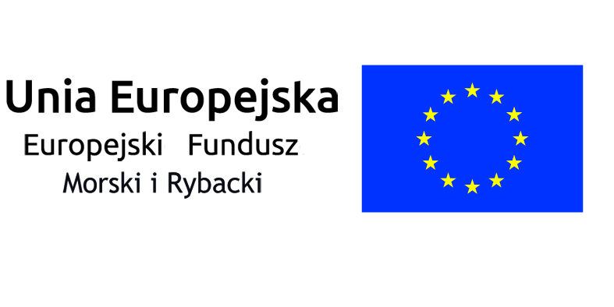

Dozwolone jest umieszczenie logo beneficjenta, lokalnej grupy działania, herbu/logo województwa lub gminy pomiędzy znakami Unii Europejskiej i PO RYBY 2014-2020.
Nie ma obowiązku zamieszczania dodatkowej informacji słownej o programie oraz o funduszu współfinansującym projekt. Zestaw znaków zawiera wszystkie niezbędne informacje. Wyjątek stanowi oznaczanie dokumentów i działań informacyjno-promocyjnych dotyczących operacji/projektów współfinansowanych z wielu funduszy.
W przypadku reklamy dostępnej w formie dźwiękowej bez elementów graficznych (np. spoty/audycje radiowe) powinien znaleźć się komunikat słowny.
W przypadku gdy działanie informacyjne lub promocyjne, dokument albo inny materiał dotyczą projektów dofinansowanych z więcej niż jednego funduszu – należy zastosować odniesienie słowne do Unii Europejskiej oraz – zamiast nazw wszystkich tych funduszy – jedną wspólną nazwę Europejskie Fundusze Strukturalne i Inwestycyjne:
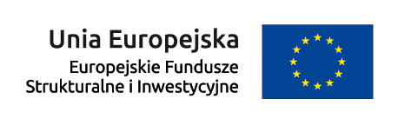
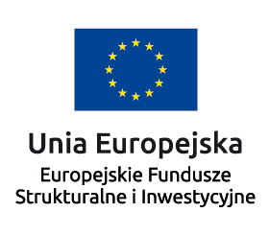

- w miejscu realizacji operacji umieścić w widocznym miejscu tablicę informacyjną,
w przypadku operacji, która będzie polegała na:
- działaniach w zakresie infrastruktury i/lub
- pracach budowlanych

Tablicę informacyjną obowiązkowo zamieszczają w swoich siedzibach rybackie lokalne grupy działania finansowane/współfinansowane w ramach EFMR.

Jakie informacje należy umieścić na tablicy informacyjnej?
Tablica musi zawierać:
• nazwę beneficjenta,
• tytuł operacji,
• cel operacji,
• zestaw logotypów – w szczególności logo UE, logo PO RYBY 2014-2020.

Jak duża musi być tablica informacyjna?
Wielkość tablicy powinna zależeć od charakteru operacji i lokalizacji tablicy.
Minimalny rekomendowany rozmiar tablicy to format A3 - znormalizowany format arkusza
o wymiarach 297 x 420 mm).
Należy zwrócić uwagę, aby logotypy i informacje były czytelne. Jeżeli tablica jest położona w znacznej odległości od miejsca, gdzie mogą znajdować się odbiorcy, to jej powierzchnia powinna być odpowiednio większa, tak aby wszyscy mogli łatwo zapoznać się z jej treścią.
W przypadku projektów związanych ze znacznymi inwestycjami infrastrukturalnymi i pracami budowlanymi rekomendujemy, aby powierzchnia tablicy nie była mniejsza niż 3 m².
Kiedy musisz umieścić tablicę informacyjną i na jak długo?
Tablicę informacyjną należy umieścić w momencie faktycznego rozpoczęcia robót budowlanych lub infrastrukturalnych. Jeśli operacja rozpoczęła się przed uzyskaniem dofinansowania, tablica powinna stanąć bezpośrednio po podpisaniu umowy lub decyzji o dofinansowaniu (nie później niż dwa miesiące od tej daty).
Tablica informacyjna powinna być wyeksponowana przez okres trwania prac aż do zakończenia operacji. Twoim obowiązkiem jest dbanie o jej stan techniczny i o to, aby informacja była cały czas wyraźnie widoczna. Uszkodzoną lub nieczytelną tablicę należy wymienić lub odnowić.
Gdzie powinieneś umieścić tablice informacyjne?
Tablicę informacyjną powinieneś umieścić w miejscu realizacji Twojego projektu – tam, gdzie prowadzone są prace budowlane lub infrastrukturalne. Wybierz miejsce dobrze widoczne i ogólnie dostępne, gdzie największa liczba osób będzie miała możliwość zapoznać się z treścią tablicy.
Jeśli prowadzisz prace w kilku lokalizacjach, należy ustawić kilka tablic w kluczowych dla operacji miejscach. W przypadku inwestycji liniowych (takich jak np. drogi, ścieżki rowerowe etc.) powinieneś przewidzieć ustawienie przynajmniej dwóch tablic informacyjnych na odcinku początkowym i końcowym. Tablic może być więcej w zależności od potrzeb.
Tablice nie powinny zakłócać ładu przestrzennego, a ich lokalizacja i jakość powinny być zgodne z lokalnymi zasadami dotyczącymi przestrzeni publicznej.
Jeśli masz wątpliwości, rekomendujemy, abyś ustalił, jak rozmieścić tablice z instytucją przyznającą dofinansowanie.
Czy możesz zastosować inne formy oznaczenia miejsca realizacji projektu?
W uzasadnionych przypadkach możesz zwrócić się do instytucji przyznającej dofinansowanie z propozycją zastosowania innej formy, lokalizacji lub wielkości oznaczeń operacji/projektu. Jest to możliwe wyłącznie w przypadkach, kiedy ze względu na przepisy prawa nie można zastosować przewidzianych w Księdze wymogów lub kiedy zastosowanie takich form wpływałoby negatywnie na realizację operacji lub jej rezultaty.
Po zapoznaniu się z Twoją propozycją, instytucja przyznająca dofinansowanie może wyrazić zgodę na odstępstwa lub zmiany. Pamiętaj, że potrzebujesz pisemnej zgody. Musisz ją przechowywać na wypadek kontroli.
W sytuacji gdy beneficjent w ramach realizowanej operacji (w treści wniosku o dofinansowanie) używa sformułowania celu/nazwy operacji o ilości znaków uniemożliwiających ich zamieszczenie w sposób czytelny na tablicy, możliwa jest zmiana ich treści. Cel/nazwa operacji zawarta na tablicy może różnić się od treści zawartej we wniosku, pod warunkiem, że nowa treść zachowuje merytoryczny sens celu/nazwy operacji.
- umieścić opis operacji na stronie internetowej (jeśli masz stronę internetową)
W sytuacji, gdy beneficjent posiada stronę internetową lub ją stworzy w wyniku realizacji operacji jego obowiązkiem jest zamieszczenie na niej krótkiego opisu operacji oraz informacji
o wsparciu finansowym ze strony Unii Europejskiej.
Na stronie internetowej (główna strona beneficjenta lub podstrona dotycząca operacji) w miejscu widocznym (po wejściu przez użytkownika na stronę, bez konieczności przewijania strony w dół), beneficjent zamieszcza obowiązkowo:
- logo Unii Europejskiej,
- krótki opis operacji.

Dodatkowo na stronie internetowej należy zamieścić logo PO RYBY 2014-2020.
Informacje te zajmują przynajmniej 25% powierzchni strony.

Krótki opis operacji zawiera co najmniej następujące informacje:
- cele operacji,
- planowane/przewidywane wyniki operacji/efekty,
- wartość operacji,
- wkład Funduszy Europejskich.

Powyżej podaliśmy minimalny zakres informacji, obowiązkowy dla każdej operacji. Rekomendujemy zamieszczanie zdjęć, grafik i materiałów audiowizualnych.
Informacje powyższe należy zamieścić w terminie maksymalnie 14 dni od momentu rozpoczęcia realizacji operacji - przyjmujemy moment zawarcia umowy/wydania decyzji.
Logo Unii Europejskiej na stronach internetowych zawsze musi występować w pełnej wersji kolorystycznej.

Sytuacją wyjątkową dopuszczającą zastosowanie logo UE w wersji achromatycznej (czerń i biel) bądź monochromatycznej (odcienie szarości), jest okres żałoby narodowej.
Logo Unii Europejskiej oraz logo PO RYBY 2014-2020 muszą być wyraźnie widoczne, a napis musi być takiej wielkości, aby był czytelny. Musi on być widoczny w obrębie pola widzenia urządzenia cyfrowego, nie wymagając od użytkowników przewijania strony.
Uwaga! Komisja Europejska wymaga, aby symbol UE: flaga UE z napisem Unia Europejska była widoczna w momencie wejścia użytkownika na stronę internetową, to znaczy bez konieczności przewijania strony w dół.
Dlatego, aby właściwie oznaczyć swoją stronę internetową, powinieneś zastosować jedno z dwóch rozwiązań:
Rozwiązanie nr 1
Rozwiązanie pierwsze polega na tym, aby w widocznym miejscu umieścić zestawienie złożone
z logotypu Unii Europejskiej z nazwą funduszu oraz logotypu PO RYBY 2014-2020. Umieszczenie w widocznym miejscu oznacza, że w momencie wejścia na stronę internetową użytkownik nie musi przewijać strony, aby zobaczyć zestawienie znaków.
Jeśli jednak nie masz możliwości, aby na swojej stronie umieścić zestawienie znaków FE i UE
w widocznym miejscu – należy zastosować rozwiązanie nr 2.

Rozwiązanie nr 2
Rozwiązanie drugie polega na tym, aby w widocznym miejscu umieścić flagę UE tylko z napisem Unia Europejska, zgodnie z wymogami rozporządzenia 763/2014.
Dodatkowo na stronie (niekoniecznie w miejscu widocznym w momencie wejścia) umieszczany jest zestaw logotypów w szczególności UE i PO RYBY 2014-2020.
W przypadku tego rozwiązania flaga Unii Europejskiej pojawi się dwa razy na danej stronie internetowej.

Dobrą praktyką jest założenie podstrony, na której można będzie prezentować harmonogram operacji, jego poszczególne etapy (kamienie milowe), zamieszczać zdjęcia z postępów prac
i bieżące informacje.

- przekazywać osobom i podmiotom uczestniczącym w projekcie informację, że operacja uzyskała dofinansowanie, np. w formie odpowiedniego oznakowania konferencji, warsztatów, szkoleń, wystaw, targów; dodatkowo można przekazywać informację w innej formie, np. słownej.

Obowiązek ten będzie wypełniony, jeśli zgodnie z zasadami przedstawionymi powyżej, oznakowane będą konferencje, warsztaty, szkolenia, wystawy, targi lub inne formy realizacji operacji.
Oznakowanie może mieć formę plansz informacyjnych, plakatów, stojaków itp.
Dodatkowo można przekazywać informację osobom uczestniczącym oraz odbiorcom ostatecznym w innej formie, np. powiadamiając ich o tym fakcie w trakcie konferencji, szkolenia lub prezentacji oferty.
Jakie dodatkowe działania informacyjne i promocyjne można podejmować?

Prowadzone działania informacyjne i promocyjne powinny odpowiadać wielkości operacji oraz brać pod uwagę jej cel i rodzaj, tzn. uwzględniać jej potrzeby promocyjne. Jeśli poza obowiązkami informacyjnymi wymienionymi powyżej, planowane są dodatkowe działania informacyjno-promocyjne, realizuj w pierwszej kolejności działania bezkosztowe i niskokosztowe.
Co przykładowo możesz zrobić:
- umieścić naklejki lub tabliczki przed pomieszczeniami zajmowanymi przez pracowników, których wynagrodzenia finansowane są w ramach EFMR,
- umieścić naklejki lub tabliczki na maszynach, urządzeniach i sprzęcie kupionym w ramach projektu,
- przygotować dokumentację fotograficzną operacji i umieścić ją na swoich stronach internetowych,
- przygotować stronę/podstronę internetową operacji,
- podjąć działania w mediach społecznościowych,
- przygotować informację prasową i przekazać ją mediom,
- zorganizować spotkanie informacyjne na temat realizowanego projektu,
- zorganizować konferencję prasową,
- zaprezentować projekt na spotkaniach, konferencjach, targach branżowych, wydarzeniach promujących projekty unijne,
- wypowiadać się publicznie na temat projektu.
Ważne jest, aby w przypadku projektów, które wpływają na społeczność lokalną, osoby zainteresowane miały łatwy dostęp do potrzebnych informacji. Mieszkańcy zazwyczaj chcą wiedzieć, jak długo będą trwały prace i ewentualne utrudnienia, jakich efektów i korzyści można się spodziewać oraz z kim można się kontaktować w przypadku pytań lub problemów.

Wszystkie oznaczenia na przedmiotach służących informacji i promocji PO RYBY 2014-2020 powinny być wykonane w sposób widoczny, trwały i trudny do usunięcia.

Od kiedy należy informować o operacji?

Masz obowiązek informowania o operacji od momentu uzyskania dofinansowania (zawarcia umowy o dofinansowanie). Od tego dnia zaczynają obowiązywać zasady prowadzenia działań informacyjnych/promocyjnych.
W przypadku beneficjentów pomocy technicznej PO RYBY 2014-2020, którzy składają wnioski
i zawierają umowy, ww. zasady obowiązują w sytuacji, gdy beneficjent będzie ubiegał się o zwrot poniesionych kosztów w związku z przeprowadzanymi działaniami informacyjno-promocyjnymi.
Powinieneś także uwzględnić zasady opisane w Księdze wizualizacji na etapie przygotowywania wniosku o dofinansowanie.
Jeżeli okaże się, że w trakcie realizacji projektu umowa zostanie rozwiązana, nie można już stosować logo Unii Europejskiej oraz logo PO RYBY 2014-2020 do oznaczania swoich działań.

Jak powinieneś udokumentować realizację działań informacyjnych i promocyjnych?
Wszystkie działania informacyjne oraz działania informacyjno-promocyjne związane
z realizowaną operacją muszą zostać udokumentowane. Dokumentacja ta może być poddana kontroli.

Przykładowe działania informacyjno-promocyjne

a) Reklama telewizyjna

W przypadku prowadzenia działań informacyjnych w telewizji (reklamy, audycje, programy, itd.) zawierających informacje merytoryczne, każde takie działanie należy odpowiednio oznakować.
Powinno to mieć formę tablicy/kadru zamieszczonego na początku lub na końcu materiału lub
w trakcie trwania materiału, z czasem emisji nie krótszym niż 3 sekundy.
Obowiązkowe do zamieszczenia są w szczególności następujące elementy:
- logo Unii Europejskiej,
- logo PO RYBY 2014-2020.

Nie ma obowiązku zamieszczania dodatkowej informacji słownej o PO RYBY 2014-2020 oraz
o EFMR, współfinansującym projekt. Zestaw znaków zawiera wszystkie niezbędne informacje.
Ewentualnie, jeżeli format i czas materiału to umożliwia, może zostać zawarta informacja
o współfinansowaniu materiału w ramach PO RYBY 2014-2020, np. w następującej formie:
Materiał współfinansowany ze środków Europejskiego Funduszu Morskiego i Rybackiego Unii Europejskiej w ramach Programu Operacyjnego „Rybactwo i Morze”.

Wyjątek stanowi oznaczanie działań informacyjno-promocyjnych dotyczących operacji/projektów współfinansowanych z wielu funduszy, kiedy to należy stosować odniesienie do europejskich funduszy strukturalnych i inwestycyjnych.

b) Reklama radiowa

W przypadku prowadzenia działań informacyjnych w radio (reklamy, audycje, programy, itd.), które zawierają informacje merytoryczne, w każdym takim działaniu należy zawrzeć informację o wsparciu ze środków UE.
Jedyną formą jest przeczytanie tekstu przez lektora na początku lub na końcu materiału lub
w trakcie trwania materiału, z czasem emisji wystarczającym na wyraźne i czytelne przekazanie wyraźnej informacji o finansowaniu materiału ze środków Unii Europejskiej w ramach Europejskiego Funduszu Morskiego i Rybackiego.

Jeżeli format i czas materiału to umożliwia proponuje się uzupełnienie materiału o informację dot. współfinansowania w ramach Programu Operacyjnego „Rybactwo i Morze” np. w następującej formie: Materiał współfinansowany w ramach Programu Operacyjnego „Rybactwo i Morze”.

c) Reklama internetowa
W przypadku prowadzenia działań informacyjnych w Internecie (reklamy, filmy, programy, itd.), które zawierają informacje merytoryczne, każde takie działanie należy oznakować w formie np. tablicy/kadru zamieszczonego na początku lub na końcu materiału lub w trakcie trwania materiału, z czasem emisji nie krótszym niż 3 sekundy.
Obowiązkowe do zamieszczenia są następujące elementy:
- logo Unii Europejskiej,
- logo PO RYBY 2014-2020.

Nie ma obowiązku zamieszczania dodatkowej informacji słownej o PO RYBY 2014-2020 oraz
o EFMR, współfinansującym projekt. Zestaw znaków zawiera wszystkie niezbędne informacje.
Ewentualnie, jeżeli format i czas materiału to umożliwia, może zostać zawarta informacja
o współfinansowaniu materiału w ramach PO RYBY 2014-2020, np. w następującej formie:
Materiał współfinansowany ze środków Europejskiego Funduszu Morskiego i Rybackiego Unii Europejskiej w ramach Programu Operacyjnego „Rybactwo i Morze”.

Wyjątek stanowi oznaczanie działań informacyjno-promocyjnych dotyczących operacji/projektów współfinansowanych z wielu funduszy, kiedy to należy stosować odniesienie do europejskich funduszy strukturalnych i inwestycyjnych.
W przypadku wymieniania Europejskiego Funduszu Morskiego i Rybackiego lub europejskich funduszy strukturalnych i inwestycyjnych na stronie internetowej, odniesienie to powinno znaleźć się w polu widzenia urządzenia cyfrowego, nie wymagając od użytkowników przewijania strony.
Logo Unii Europejskiej na stronach internetowych zawsze musi występować w pełnej wersji kolorystycznej.
Sytuacją wyjątkową, dopuszczającą zastosowanie logo UE w wersji achromatycznej (czerń i biel) bądź monochromatycznej (odcienie szarości), jest okres żałoby narodowej.

- Materiały promocyjne
W przypadku materiałów promocyjnych – tzw. gadżetów, elementy wymagane przy wizualizacji to:
• logo Unii Europejskiej,
• logo PO RYBY 2014-2020,
• oraz inne logo, którego zamieszczenie jest wymagane lub dopuszczalne (logo beneficjenta, lokalnej grupy działania, herb/logo województwa lub gminy).

Materiały promocyjne, tzw. gadżety wykonuje się w celu poinformowania o projekcie oraz o wkładzie EFMR i realizowanym PO RYBY 2014-2020. Dlatego wymagane elementy wizualizacji muszą być widoczne. Ponadto nie należy umieszczać logotypów np. na wewnętrznej, niewidocznej stronie przedmiotów. Jeżeli materiał promocyjny znajduje się w opakowaniu, np. pudełko, etui, torba, itp., opakowanie należy oznakować, tak jak materiał promocyjny.

Oznaczanie małych przedmiotów promocyjnych
Każdy materiał promocyjny, również ten mały należy odpowiednio oznakować. W przypadku jeśli wymagany zestaw logotypów UE i PO RYBY 2014-2020 może być nieczytelny, należy na danym przedmiocie umieścić jedynie czytelny logotyp Unii Europejskiej.

Należy pamiętać, że zgodnie z art. 2 rozporządzenia 763/2014, minimalna wysokość symbolu Unii wynosi 1 cm. W przypadku niewielkich przedmiotów reklamowych, minimalna wysokość to 5 mm.

Ogólne zasady stosowania znaków w różnych wersjach kolorystycznych

Rekomendowane jest stosowanie logo UE i PO RYBY 2014-2020 w pełnym kolorze na białym tle. Wersje monochromatyczne (odcienie szarości) i achromatyczne (czarne na białym tle) można stosować w sytuacji, gdy nie jest możliwe zastosowanie pełnego koloru, np. tłoczenie, grawerowanie, druk w jednym kolorze.
Jeśli logo PO RYBY 2014-2020 zamieszczane jest na barwnym tle, należy zastosować biały podlew gwarantujący odpowiednią czytelność znaku. W przypadku, znaku Unii Europejskiej, jeśli nie ma innego wyboru niż użycie kolorowego tła, należy umieścić wokół flagi biały pasek o szerokości równej 1/25 wysokości tego prostokąta.

Oznaczanie projektów realizowanych poza granicami Polski
Realizując działania informacyjno-promocyjne, których efekty przedstawiane będą poza Polską
i kierowane są do osób obcojęzycznych, można stosować oznaczenia w języku angielskim.

Skąd pobrać znaki i wzory graficzne

Wszystkie niezbędne logotypy, w tym logo PO RYBY 2014-2020 i Unii Europejskiej znajdują się na stronie internetowej Ministerstwa Gospodarki Morskiej i Żeglugi Śródlądowej, w zakładce
dot. Informacji i promocji PO RYBY 2014-2020. Dostępne są tam logotypy zapisane
w odpowiednim formacie graficznym.

Część II. Omówienie znaków

1. Znak graficzny
Znak graficzny jest podstawowym elementem identyfikacji.
Symbol Programu Operacyjnego „Rybactwo i Morze” 2014-2020 zbudowany jest z dwóch symboli: kutra rybackiego oraz RYBY.
Charakter graficzny znaku symbolizuje wspólnotową pomoc w modernizacji sektora rybołówstwa.
Znak graficzny
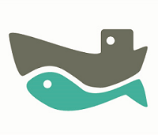

2. Forma podstawowa znaku graficznego
Forma podstawowa znaku graficznego zbudowana jest ze znaku graficznego uzupełnionego informacją o kierunku działania projektu.
Zastosowanie dużej czcionki w logotypie podkreślają wyrażenie „Rybactwo i Morze”:
Znak graficzny

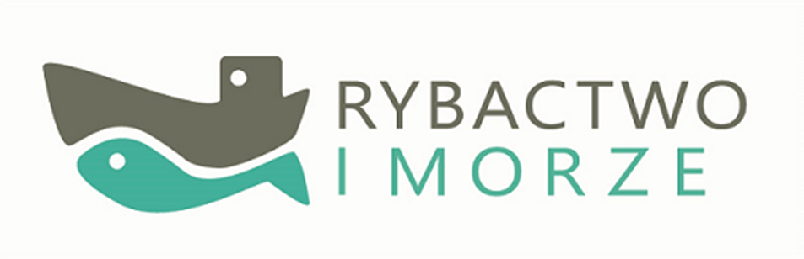
Logotyp
3. Forma podstawowa znaku graficznego na ciemnym i szarym tle.
W przypadku zastosowania znaku graficznego na podlewie znak pozostaje podrysowany białą konturą wzmacniającą jego czytelność i walory plastyczne.

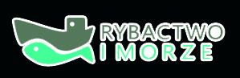

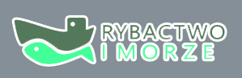

4. Budowa i proporcje

Poniżej przedstawiono zarys budowy konstrukcyjnej znaku.
Dla określenia proporcji wykorzystano wielkość X, gdzie X jest to minimalna odległość
od krawędzi części graficznej znaku równa jest szerokości litery „M” wykorzystanej
w logotypie.

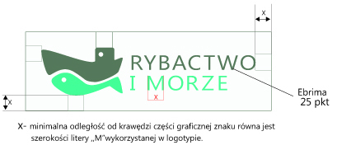

5. Siatka modułowa
Poniższe wykorzystanie siatki modułowej do zobrazowania budowy znaku graficznego przydatne jest przy odwzorowaniach uniemożliwiających wykorzystanie formy elektronicznej.

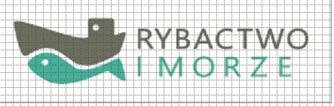

6. Pole ochronne

Pole ochronne to obszar wokół znaku, w który nie powinna ingerować żadna obca forma graficzna, dzięki czemu walory plastyczne znaku nie zostaną naruszone.

Pole ochronne 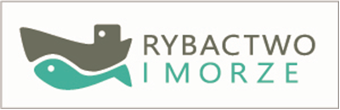

7. Wariant monochromatyczny
W sytuacji braku możliwości zadruku pełno kolorowego uzasadnione jest użycie wersji monochromatycznej (ograniczonej do jednego koloru).

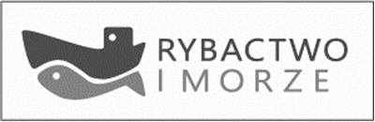

8. Kolorystyka podstawowa CMYK

Niezmienna kolorystyka znaku graficznego jest ważnym elementem budującym postrzeganie marki.
Różne formy reprodukcji warunkują pod względem technologicznym odwzorowanie koloru.
Ważne jest jednak, aby kolorystyka znaku była jak najbardziej zbliżona do oryginału przedstawionego poniżej w CMYK.

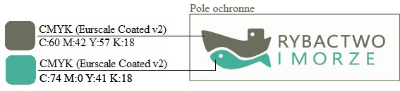

9. Kolorystyka uzupełniająca

Poniżej przedstawiono różne warianty kolorystyczne uwarunkowane różnymi technikami reprodukcji.

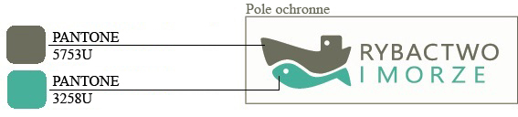

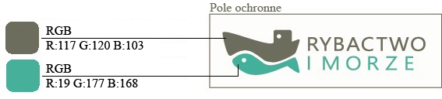

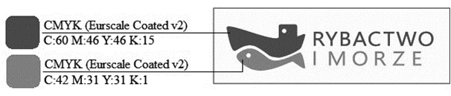

10. Typografia

W logotypie Programu Operacyjnego „Rybactwo i Morze” wykorzystano krój literniczy Ebrima, zaleca się aby najmniejsza wielkość tekstu w materiałach informacyjno-promocyjnych mieściła się w przedziale do 6 pkt.
Ebrima - logotyp
Rybactwo i Morze
AĄBCĆDEĘFGHIJKLŁMNŃOÓPRSŚTUVWXYZŹŻ
aąbcćdeęfghijklłmnńoópqrsśtuvwxyzźż
,./;’’(){}[]+-0123456789
Kolor – CMYK : C: 74, M: 0, Y: 41, K: 18 oraz C: 60, M:42, Y: 57, K: 18

11. Logotypy towarzyszące

Logotypy stosowane przy wizualizacji Programu Operacyjnego „Rybactwo i Morze” 2014-2020.
- logo Beneficjenta
np.
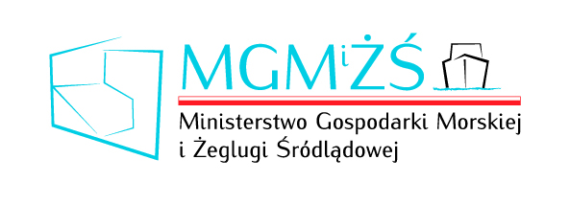
- symbol UE zgodny z art. 2 rozporządzenia 763/2014, wraz z odniesieniem do Unii Europejskiej zgodnym z art. 3 ww. rozporządzenia
Opis geometryczny flagi UE
Emblemat jest w formie niebieskiej prostokątnej flagi, której szerokość stanowi półtorej długości wysokości. Dwanaście złotych gwiazd rozmieszczonych w równych odstępach tworzy niewidzialny okrąg, którego środek jest punktem przecięcia się przekątnych prostokąta. Promień okręgu wynosi jedną trzecią wysokości flagi. Każda z gwiazd posiada pięć ramion położonych na obwodzie niewidzialnego okręgu, którego promień równy jest jednej osiemnastej wysokości flagi. Wszystkie gwiazdy ustawione są w pozycji pionowej – co oznacza, że jedno ramię skierowane jest pionowo do góry, a dwa leżą na poziomej linii, prostopadłej do drzewca flagi. Gwiazdy rozmieszczone są na okręgu tak, jak godziny na tarczy zegara. Ich liczba pozostaje niezmienna.
Wytyczne dotyczące stworzenia emblematu i określenie standardowej kolorystyki logo UE dostępne są na stronie internetowej:
http://europa.eu/about-eu/basic-information/symbols/flag/index_pl.htm

Kolorystyka
Emblemat UE składa się z dwóch kolorów niebieskiego i żółtego. W systemie Pantone to kolory: Pantone Reflex Blue, który jest kolorem powierzchni prostokąta; i Pantone Yellow będzący kolorem gwiazd. W przypadku druku czterokolorowego (CMYK), gdy nie można użyć kolorów Pantone niezbędne jest ich odtworzenie. Poniżej wartości kolorystyczne dla innych trybów kolorów
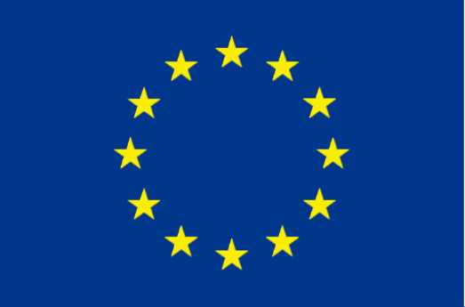

CMYK | C=100 M=80 Y=0 K=0 | C=0 M=0 Y=100 K=0
RGB | R=0 G=0 B=153 | R=255 G=204 B=0
Pantone | Pantone Reflex Blue | Pantone Yellow C
Hex | 000099 | FFCC00

Reprodukcja jednobarwna
Jeżeli jedynym dostępnym kolorem jest czarny, prostokąt powinien posiadać czarną obwódkę, natomiast gwiazdy powinny być czarne na białym tle. W sytuacji, gdy jedynym dostępnym kolorem jest niebieski (oczywiście musi to być Reflex Blue lub wartość CMYK), tło powinno być wydrukowane w maksymalnym nasyceniu tym kolorem, z pozostawionymi na tym tle białymi gwiazdami.

Reprodukcja na kolorowym tle
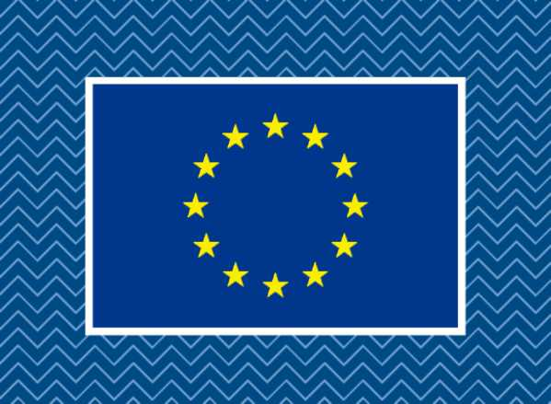
Reprodukcji emblematu najlepiej dokonywać na białym tle. Należy unikać tła wielokolorowego, w szczególności jeżeli nie komponuje się ono z kolorem niebieskim. Jeśli jest się zmuszonym do dokonania reprodukcji na kolorowym tle, należy najpierw umieścić wokół prostokąta biały pasek o szerokości równej 1/25 wysokości tego prostokąta.

Symbol Unii
1. Symbol Unii przedstawia się zgodnie ze standardami graficznymi określonymi w załączniku do rozporządzenia 763/2014.
2. Na stronach internetowych symbol Unii prezentuje się w kolorze. Kolor należy stosować również we wszystkich innych mediach, gdy tylko jest to możliwe. Wersję monochromatyczną można stosować jedynie w uzasadnionych przypadkach.
3. Symbol Unii jest zawsze wyraźnie widoczny i umieszczony w eksponowanym miejscu. Umiejscowienie i wielkość symbolu powinno być odpowiednie do formatu wykorzystanego materiału lub dokumentu. Minimalna wysokość symbolu Unii wynosi 1 cm. W przypadku niewielkich przedmiotów reklamowych, minimalna wysokość to 5 mm.
4. W przypadku symbolu Unii umieszczonego na stronie internetowej musi on być widoczny
w obrębie pola widzenia urządzenia cyfrowego, nie wymagając od użytkowników przewijania strony.
5. Jeżeli obok symbolu Unii są wyświetlane inne znaki, symbol Unii ma przynajmniej taki sam rozmiar, mierzony w szerokości bądź wysokości, jak największe z pozostałych znaków.
W związku z tym zaleca się takie umieszczanie symbolu UE, aby nie łączył się on z logo obcych organizacji.
Odniesienie do Unii Europejskiej
1. Nazwa Unii Europejskiej powinna być zawsze zapisywana w całości. W połączeniu z symbolem UE można stosować którykolwiek z następujących krojów pisma: Arial, Auto, Calibri, Garamond, Trebuchet, Tahoma lub Verdana. Nie jest dozwolone stosowanie kursywy, podkreśleń ani innych specjalnych form pisma.
2. Rozmieszczenie tekstu względem symbolu UE jest dowolne, ale tekst nie może w żaden sposób kolidować z tym symbolem.
3. Stosowany rozmiar pisma powinien być proporcjonalny do rozmiaru symbolu. Pismo powinno mieć kolor niebieski odbity pantone (Pantone Reflex Blue), czarny lub biały, w zależności od tła.

- logo UE
Symbol wraz z napisem Europejski Fundusz Morski i Rybacki
Logo Unii Europejskiej składa się z flagi UE, napisu Unia Europejska i nazwy funduszu, który współfinansuje projekt.
Wzmianka o Europejskim Funduszu Morskim i Rybackim
W przypadku wymieniania Europejskiego Funduszu Morskiego i Rybackiego lub europejskich funduszy strukturalnych i inwestycyjnych na stronie internetowej, odniesienie to powinno znaleźć się w polu widzenia urządzenia cyfrowego, nie wymagając od użytkowników przewijania strony.

Zestawienie znaków
Przykładowe zestawienie znaków składa się z znaku programu i znaku Unii Europejskiej.

Widoczność znaków
Logo UE oraz logo PO RYBY 2014-2020 muszą być zawsze umieszczone w widocznym miejscu. Ich umiejscowienie oraz wielkość muszą być odpowiednie do charakteru i wielkości materiału, przedmiotu czy dokumentu. Musisz zwrócić szczególną uwagę, żeby logotypy i napisy były czytelne dla odbiorcy i wyraźnie widoczne.

Kolejność znaków
Logo Programu znajduje się zawsze z lewej strony, a logo Unii Europejskiej z prawej strony.
W przypadkach, gdy nie można umieścić logotypów w poziomie, należy wykorzystać pionowe ułożenie, w którym logo Programu z nazwą programu znajduje się na górze, a logo Unii Europejskiej na dole.

Liczba znaków
Liczba znaków zestawionych ze sobą nie może przekraczać czterech łącznie z logotypami Programu oraz Unii Europejskiej.
Dodatkowe znaki, jeśli są potrzebne, należy umieścić w innej linii. Należy jednak przestrzegać zasady, że jeśli w zestawieniu lub na materiale występują inne dodatkowe znaki, to nie mogą być one większe (mierzone wysokością lub szerokością) od symbolu (flagi) Unii Europejskiej.
W zestawieniu znaków można dodatkowo dodać logo beneficjenta. Nie można natomiast umieszczać znaków wykonawców, którzy wykonują działania i usługi w ramach projektu, a którzy nie są beneficjentami.

12. Niewłaściwe zastosowanie logo PO RYBY 2014-2020.
Nie dopuszcza się:
- zmian proporcji między elementami | 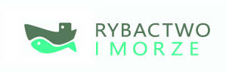
- zmian kolorystyki | 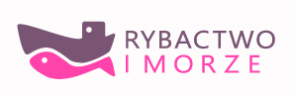
- deformowania | 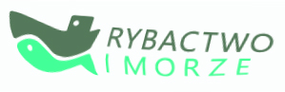
- naruszania pola ochronnego | 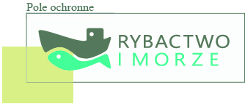
- kadrowania

Dotyczy przede wszystkim instytucji systemu wdrażania PO RYBY 2014-2020 finansujących swoje działania z pomocy technicznej programu

